2025年1月浙江省普通高校招生选考科目考试
地理
一、单选题（每题2分，共50分）
碳中和背景下，发展海上风电成为全球共识。各国政府对海上风电产业，往往通过政策激励和引领，不断提高其经济性，实现快速发展。2021年我国海上风电新增装机容量位居世界第一。完成下面小题。
1．近年来，我国海上风电装机容量快速增长的主要原因是（ ）
A．风能清洁 B．国家政策支持 C．风能可再生 D．市场需求增加
2．海上风电在我国总发电量中占比低，是因为（ ）
①产业发展起步晚②海上可利用空间小③能源消费总量大④海上风能资源匮乏
A．①③ B．①④ C．②③ D．②④

下图为某地地质剖面图，图中出露岩层经历了晚古生代的泥盆纪、石炭纪、二叠纪和中生代的三叠纪、侏罗纪、白垩纪等地质时期的变迁。完成下面小题。
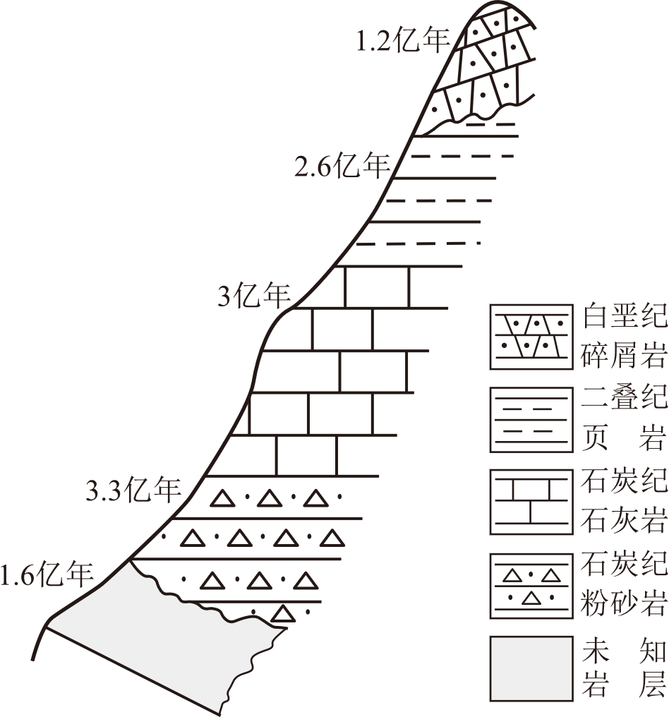
3．图示石灰岩形成时期（ ）
A．爬行动物盛行 B．被子植物兴盛 C．蕨类植物繁盛 D．三叶虫开始出现
4．图中未知岩层可能是（ ）
A．泥盆纪砂砾岩 B．石炭纪粉砂岩 C．二叠纪砂页岩 D．侏罗纪花岗岩
马铃薯具有耐旱、耐寒和耐瘠的习性。将马铃薯列为主粮有利于保障我国粮食安全。下表为2021年世界部分国家马铃薯单产比较表。完成下面小题。
国家 | 科威特 | 新西兰 | 美国 | 爱尔兰 | 德国 | 中国 | 世界平均
单产（吨/公顷） | 51.9 | 50.8 | 49.1 | 45.6 | 43.8 | 16.3 | 20.7
5．为提高我国马铃薯单产，下列因素中贡献最大的是（ ）
A．科学技术 B．播种面积 C．劳动力数量 D．复种指数
6．未来马铃薯在保障我国粮食安全方面可以发挥重要作用，原因是（ ）
①易保鲜储存②增产潜力大③环境适应能力强④符合大众饮食习惯
A．①③ B．①④ C．②③ D．②④

岩溶作用化学方程式为CaCO₃+CO₂+H₂O=Ca（HCO₃）₂。下图为某地喀斯特地貌景观照片。完成下面小题。
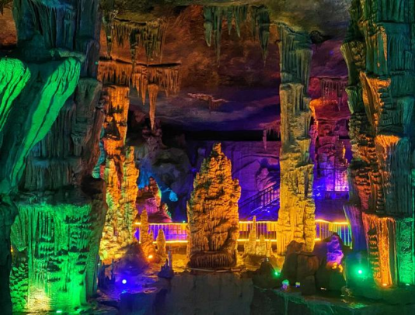
7．喀斯特洞穴形成过程主要是（ ）
A．风化，释放CO2 B．溶蚀，吸收CO2
C．搬运，释放CO2 D．沉积，吸收CO2
8．与钟乳石形成机制相同的是（ ）
A．珊瑚礁 B．玄武岩 C．大理岩 D．生物化石

我国某都市圈2020年0~14岁、15~64岁和65岁及以上各年龄段人口比重分别比全国平均水平低6.33、高4.42、高1.91个百分点。下图为该都市圈2000年、2010年和2020年人口密度随圈层变化图。完成下面小题。
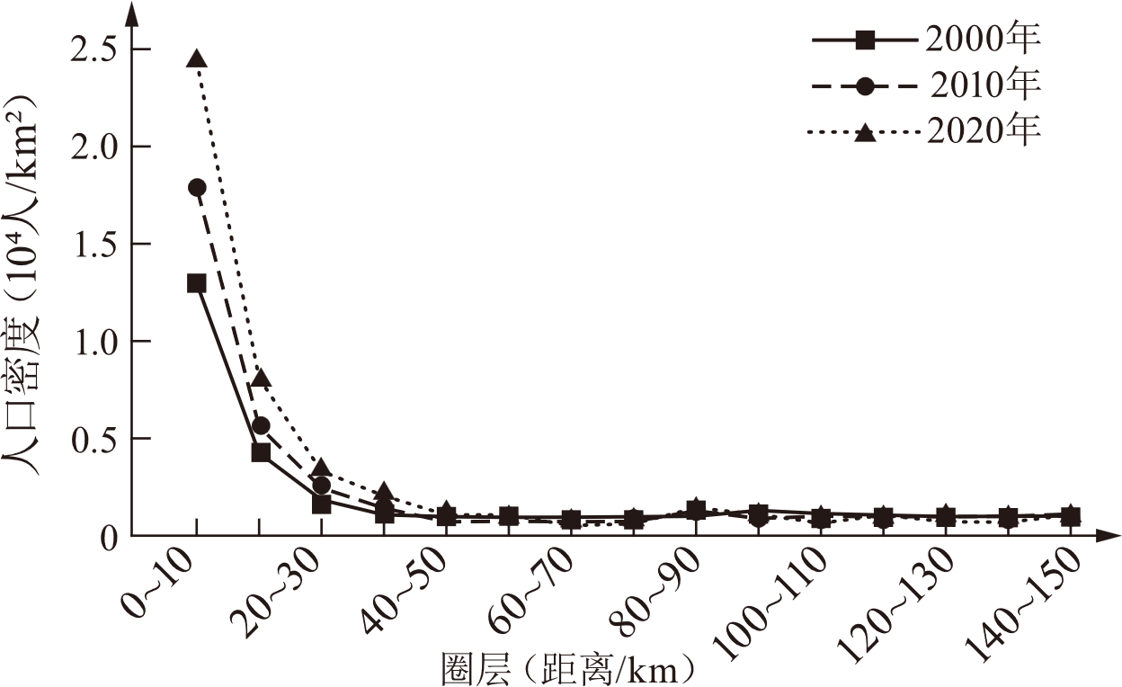
9．20年来，该都市圈人口增长主要来自（ ）
①劳动年龄人口②老年人③政策性人口集聚④自发性人口集聚
A．①③ B．①④ C．②③ D．②④
10．20年来，该都市圈0~50千米范围内人口密度增长迅速，反映出（ ）
A．人均居住用地扩大 B．土地人口承载力提高
C．生态环境质量较优 D．公共服务集聚效应强
11．该都市核心圈交通布局形态为“环形十放射状”的主要目的是（ ）
A．引导人口向交通沿线分布 B．促进物流功能向市郊聚集
C．吸引服务业沿交通线布局 D．构建方便快捷的通勤网络
北京时间2024年11月11日0时49分，古巴南部海域（19.8°N，77.0°W）发生6.8级地震，震源深度20千米。完成下面小题。
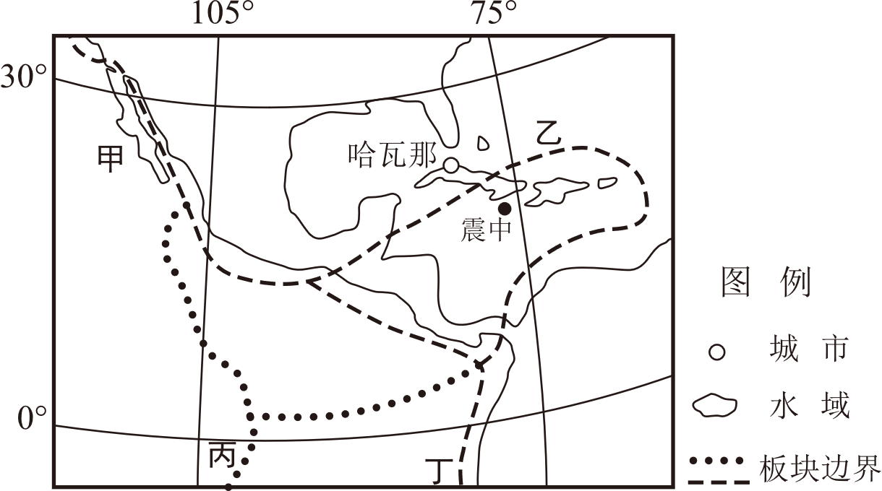

12．此次地震（ ）
A．震中位于大西洋中脊 B．附近为板块消亡边界
C．震源位于太平洋板块 D．引发海啸危及哈瓦那
13．甲、乙、丙、丁四地海底岩石年龄最小的是（ ）
A．甲 B．乙 C．丙 D．丁
14．甲、乙、丙、丁四地表层海水性质比较，正确的是（ ）
A．海水盐度：甲>乙 B．海水温度：甲>乙
C．海水盐度：乙>丙 D．海水密度：丙>丁

下图1为南极洲某冰架30多年来面积变化遥感监测图。完成下面小题。
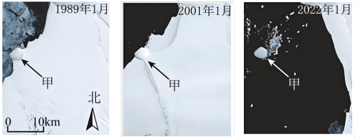
15．该冰架面积变化体现的全球气候变化，引发（ ）
A．北极航道通航能力提升 B．青藏高原湖泊面积缩小
C．我国冬小麦北界向南移 D．我国西北高山雪线下降
16．下列利用遥感技术监测的项目中，可确定甲为岛礁而非浮冰的是（ ）
A．激光雷达遥感探测冰面起伏 B．热红外遥感获取海表温度分布
C．微波遥感探测水下三维地形 D．可见光遥感获取冰面面积大小
17．图2（左）所示的海拔高度变化剖面线，对应图2（右）中的（ ）
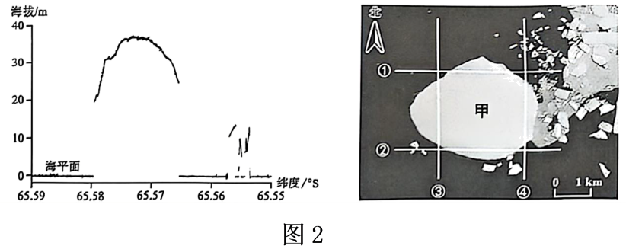
A．① B．② C．③ D．④
俄罗斯矿产资源丰富。随着工业生产的发展，俄罗斯对某些特定矿产的需求增加，前苏联时期发现和勘探的矿产储量即将耗尽，矿产进口又因西方国家的经济制裁受到威胁，为此更新了战略性矿产资源清单。下图为俄罗斯战略性矿产资源清单变化示意图。完成下面小题。
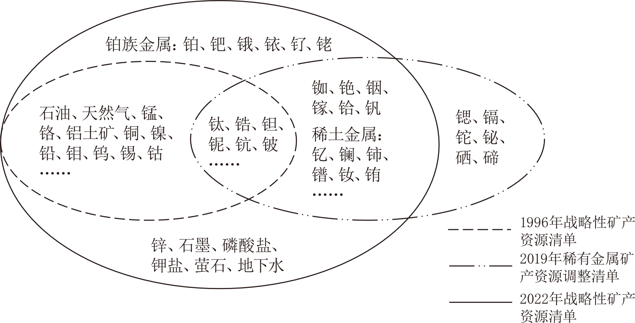
18．俄罗斯增加战略性矿产资源种类的主要目的是（ ）
A．促进高科技产业转型升级 B．提高战略性矿产资源利用率
C．限制战略性矿产资源出口 D．提升在全球供应链中的地位
19．俄罗斯更新其战略性矿产资源清单产生的最主要影响是（ ）
A．限制外国资本进入战略性矿产领域 B．推动战略性矿产国际合作
C．刺激国内战略性矿产的勘探与开采 D．增加战略性矿产资源储备

生活圈是由满足日常生活需求的各类服务活动所构成的空间范围，根据居民到服务设施出行时间的长短可划分不同等级。近年来，我国开展生活圈规划建设以提升居民生活品质。下图为三个等级生活圈示意图。完成下面小题。
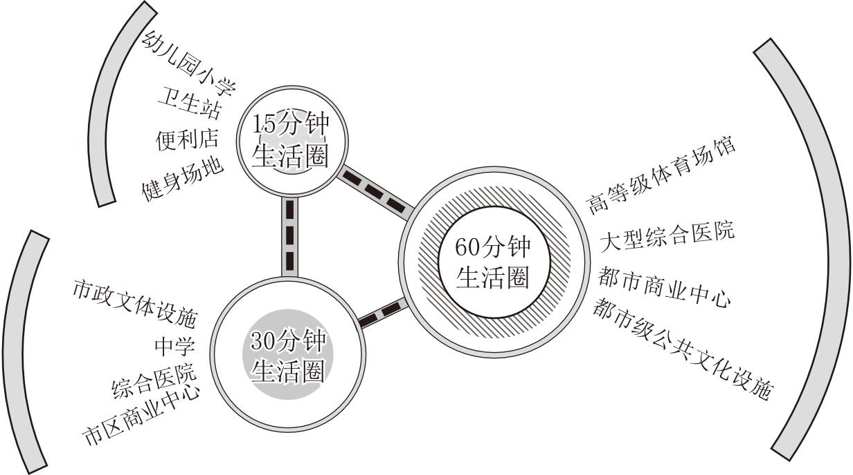
20．生活圈等级越高（ ）
A．服务设施的规模越小 B．居民出行距离越长
C．服务设施分布越均匀 D．居民出行频率越高
21．不同等级生活圈建设，可以（ ）
①促进城市功能分区 ②提高15分钟生活圈服务设施等级
③缓解城市交通拥堵 ④减轻60分钟生活圈服务设施压力
A．①② B．①④ C．②③ D．③④

下图为北半球某地某时刻海平面等压线图（单位hPa）。完成下面小题。
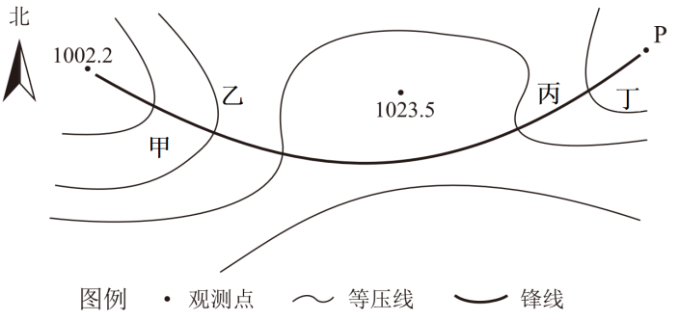
22．图中等压距和P地气压值（单位hPa）可能是（ ）
A．5.0、1012 B．7.5、1008 C．5.0、1027 D．7.5、1030
23．甲、乙、丙、丁四地气象要素的垂直变化，可能出现的是（ ）
A．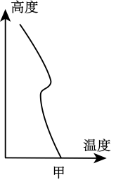 B．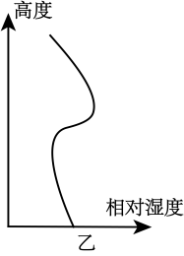 C．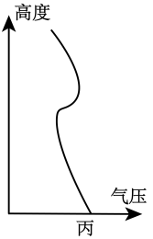 D．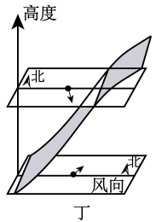
甲、乙两地天文爱好者进行太阳高度观测。具体做法：在平坦地面上方水平放置一块有一个小孔的遮光板，太阳光透过小孔投影到地面上，形成较清晰的太阳投影。下图为两地天文爱好者在两分、两至日正午时刻，在同高度用相同遮光板观测到的太阳影像地面投影。完成下面小题。
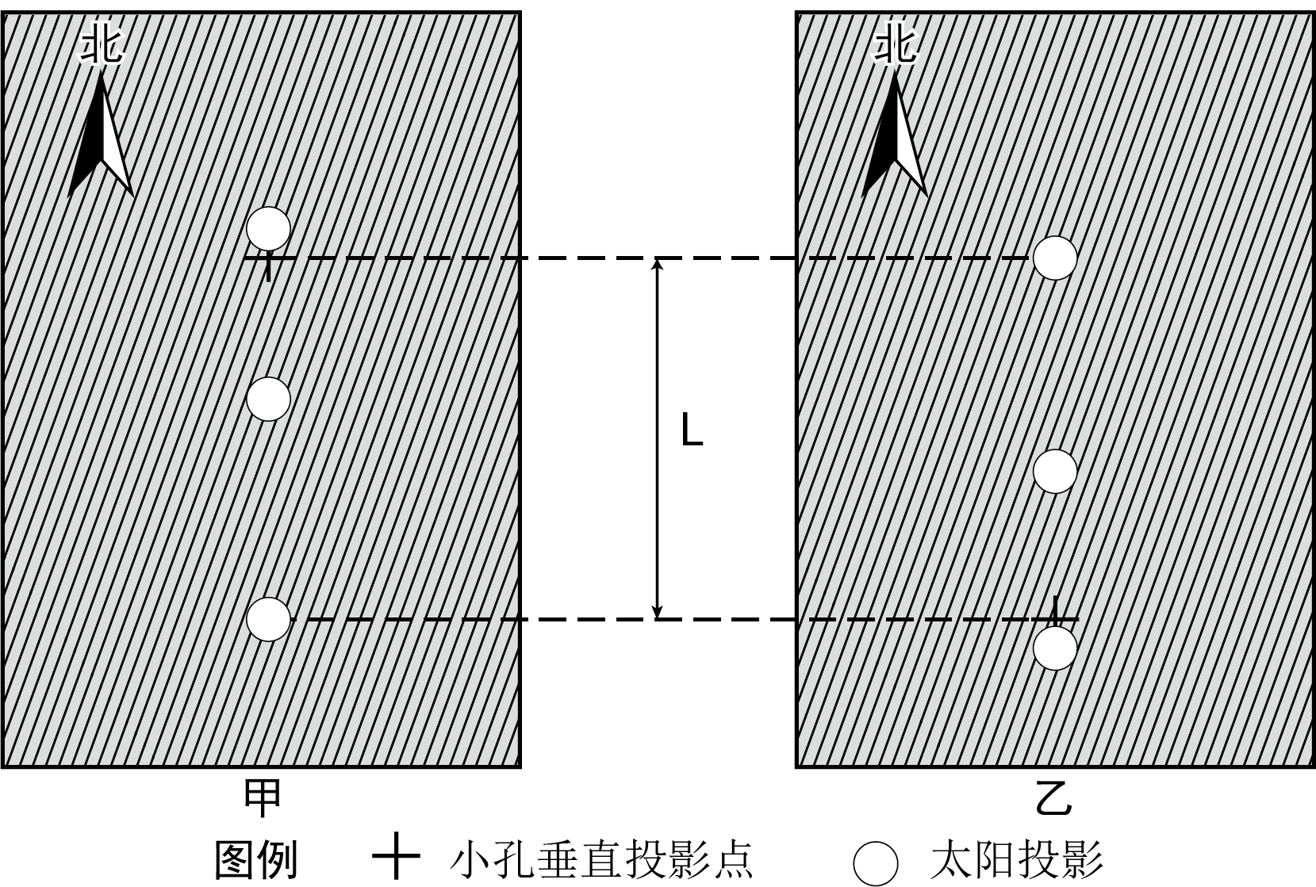
24．若冬至日，甲、乙两地日落时世界时相同，则甲位于乙的（ ）
A．东南 B．东北 C．西北 D．西南
25．两地正午太阳高度之差（△h）年变化有可能的是（ ）
A．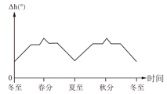 B．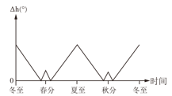
C．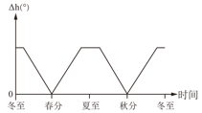 D．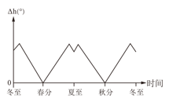

二、综合题（50分）
26．阅读材料，完成下列问题。（15分）
材料一：20世纪60~70年代，巴西经济快速发展，建立起较为完整的工业体系，成为拉美地区最大的中等收入国家。90年代以来，巴西转向外向型经济发展模式，因竞争力不足，工业在GDP中的比重下降，出现“去工业化”趋势，政府负债居高不下。
材料二：巴西总人口约2亿，农业用地约2.4亿公顷，农业和采矿业发展较快，是全球农矿产品出口大国。几十年来，巴西城镇化水平持续上升，2022年达87.6%，“虚假城镇化”和“城镇贫困”问题突出。图1为巴西略图。图2为2004~2022年巴西农业劳动力和农业产值统计图。
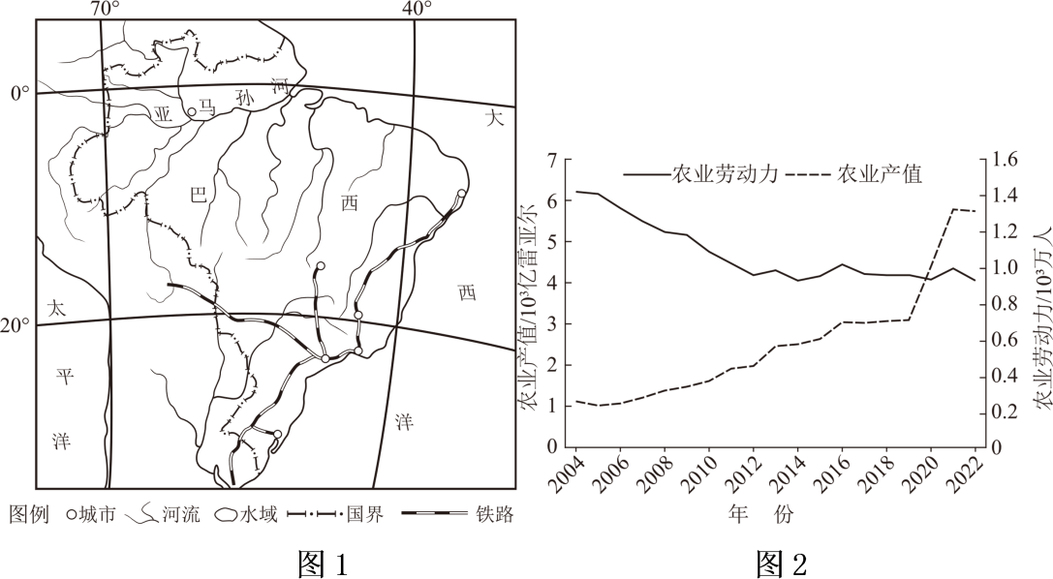
(1)内河水运在巴西国内货物运输中占比较低，简述其原因（4分）

(2)从竞争力角度，简析巴西工业比重下降的原因（4分）

(3)分析巴西农业发展促进城镇化水平上升的原因（7分）

27．阅读材料，完成下列问题。（15分）
材料一：生物是在古老的地质历史和特殊的地理环境下长期演化形成的。青藏高原是新构造运动以来，地球上强烈隆起的最高、最年轻的高原。因高原差异抬升，雅鲁藏布江不同河段形成宽、窄不等的河谷，其中M河段河谷较宽阔。
材料二：受大气环流和地形的共同影响，河谷地区盛行风向随季节发生明显变化。下图为雅鲁藏布江及周边地区略图。
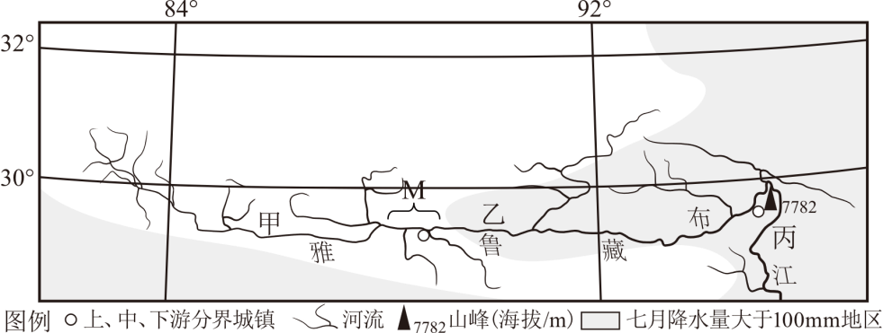
(1)甲、乙、丙三地物种数量变化趋势是 ，解释其自然原因（6分）

(2)雅鲁藏布江中游河谷地区冬、夏季盛行风向分别是 风、 风。试分析盛行风冬季强于夏季的原因（6分）

(3)野外考察发现，M河段河床上经常会冲刷出新水道，试从自然环境整体性的角度说明原因。（3分）

28．阅读材料，完成下列问题。（20分）
材料一：巴音河流域地处柴达木盆地东北部德令哈市，年均日照时数2879h，年均温仅1~5℃，年降水量176.3mm，夏季降水量占全年的56~84%，年蒸发量2000~2500mm。该流域草地一般5月中旬返青，9月上旬枯黄，生长期仅120天左右。气候、地形和土壤因子是草地所在区域生态系统的原生自然条件，可以反映草地自然质量。
材料二：下图为巴音河流域局部地区土地利用和地形图。
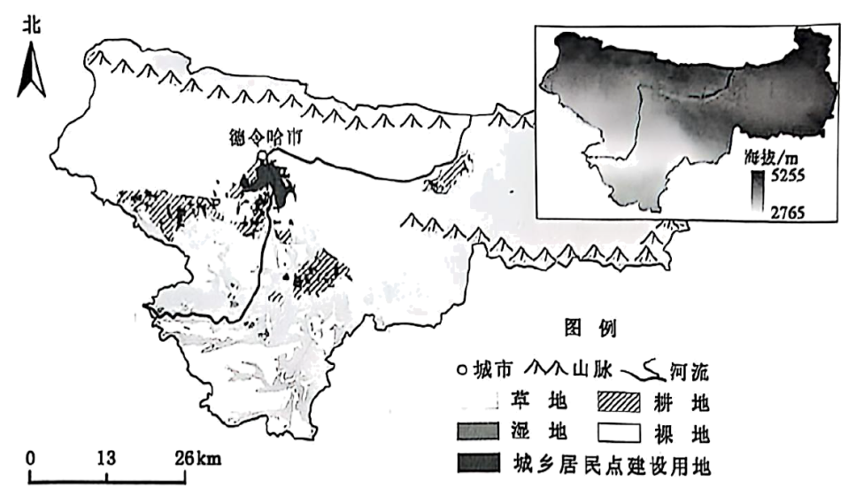
(1)从规模和空间分布角度，分析耕地开垦和城乡居民点的关系（4分）

(2)简析图示南部地区草地与裸地、湿地交错分布的自然原因（4分）

(3)从气候角度，分析巴音河流域草地生态系统的脆弱性（6分）

(4)写出草地质量分等土壤因子中的至少两个评价指标，并说出选择的理由（6分）

